JDZJ-6Q,JDZJ-3Q电压互感器

一、概述
JDZJ-6Q,JDZJ-3Q电压互感器为单相、户内、干式半封闭产品，使用时单台或二台一组，JDZ-3，JDZ-6，JDZ-10 二台一组时为V/V连接， JDZ-10(Q)、JDZJ-6(Q)、JDZ二台一组时为 V /V/V连接分别适用于额定频率 50HZ 或 60HZ , 额定电压为 3kV、6kV、10kV 电力系统中作电能计量、电压监控和继电保护用。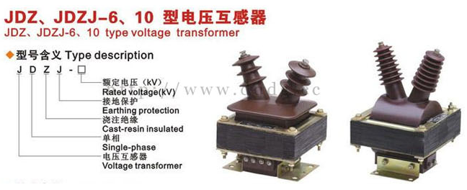

二、使用条件
1 海拔高度不超过 1000 米
2 周围环境温度不高于+40 ℃，不低于-5 ℃
3 周围空气的相对湿度不大于 85 %(20 ℃）
4 安装场所无腐蚀性的气体

三、结构简介
JDZJ-6Q,JDZJ-3Q电压互感器为半封闭，外铁芯结构，绕组为环氧树脂全真空浇注全绝缘结构铁芯采用优质硅钢片叠装而成互感器绝缘靠环氧树脂产品体积小、重量轻，安装仅占有限空间所有绕组完全浇注在环氧树脂中，具有优良的绝缘性能，耐冲击和机械压力，并可以保护绕组不受潮一次绕组引出线端子的标志为 A，X ；二次绕组引出线端子的标志为 a。x ，均在浇注体上清晰标注在夹件上的接地标志旁有接地螺栓供接地用，下部支架供安装用。整体结构紧凑，使用方便。

四、主要技参数：
1 产品标准：GB12O7-2006《电磁式电压互感器》
2 产品表面爬电距离：满足II级污秽等级；
3 负荷的功率因数： COS∮=08（滞后）
4 JDZ-10其他技术参数见下表：

五、产品绝缘：
1.额定绝缘水平：
JDZ-3kv 产品：36/25/4OKV
JDZ-6kv 产品：72/32/60KV
JDZ-IOkv 产品：12/ 42/75KV
2 二次对二次地工频耐压： 3kv 历时 605
3 感应耐压试验：
150 赫兹电源二次加压
JDZ-3kv 产品：使一次达 10kv 历时 40S
JDZ-6kv 产品：使一次达 20kv 历时 40S
JDZ-IOkv 产品：使一次达 28kv 历时 40S
型号 | 额定电压比 (kV) | 准确级组合 | 额定输出 (VA) | 极限输出 (VA) | 额定绝缘 (VA)
JDZ-3 | 3/0.1 | 0.2  0.5  1  3 | 25  30  50  100 | 200 | 3.6/25/40
JDZ-6 | 6/0.1 | 0.2  0.5  1  3 | 25  50  80  200 | 300 | 7.2/32/60
JDZ-10  JDZ-10Q | 10/0.1 | 0.2  0.5  1  3 | 40  80  120  300 | 500 | 12/42/75
JDZJ-3Q | 3/√3/0.1/√3/0.1/3 | 0.2/6P(3P)  0.5/6P(3P)  1/6P(3P)  3/6P(3P) | 15/50  30/50  50/50  120/50 | 200 | 3.6/25/40
JDZJ-6Q | 6/√3/0.1/√3/0.1/3 | 0.2/6P(3P)  0.5/6P(3P)  1/6P(3P)  3/6P(3P) | 15/50  30/50  50/50  120/50 | 200 | 7.2/32/60
JDZJ-10  JDZJ-10Q | 10/√3/0.1/√3/0.1/3 | 0.2/6P(3P)  0.5/6P(3P)  1/6P(3P)  3/6P(3P) | 20/50  40/50  60/50  150/50 | 300 | 12/42/75
JDZ-15 | 13.8/0.1 | 0.2  0.5  1  3 | 40  80  120  300 | 500 | 3.6/25/40
JDZJ-15 | 13.8/√3/0.1/√3/0.1/3  15/√3/0.1/√3/0.1/3 | 0.2/6P(3P)  0.5/6P(3P)  1/6P(3P)  3/6P(3P) | 20/50  40/50  60/50  150/50 | 300 | 7.2/32/60

六、JDZJ-6Q,JDZJ-3Q电压互感器外形安装尺寸、接线图，型号含义。
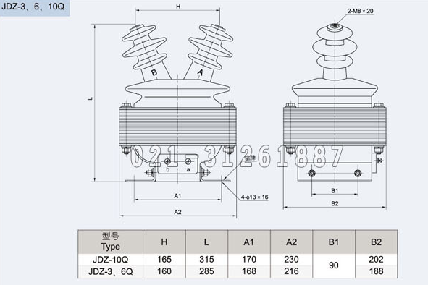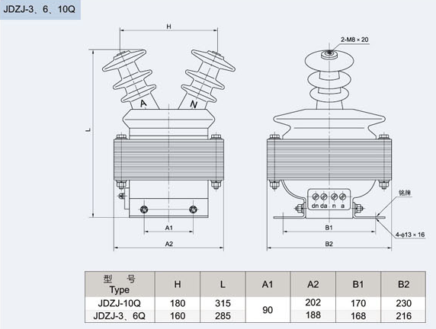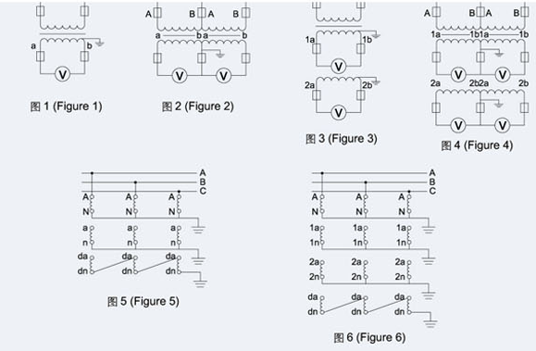
本文地址：http://www.dqdg.cc/JDZJ-6Q,JDZJ-3Q-41.html

